**Введение**

Целью курсового проекта является разработка и создание приложения «Домашний фитнес», которое предоставит пользователям возможность заниматься фитнесом прямо у себя дома. Это приложение будет ориентировано на широкую аудиторию, включая как опытных спортсменов, так и тех, кто только начинает заниматься здоровым образом жизни.

Для начала проекта будет проведен анализ предметной области домашних тренировок, исследованы существующие методы и технологии для занятий фитнесом дома. Определится организационно-экономическая сущность приложения. Будут рассмотрены входные и выходные данные, необходимые для работы приложения «Домашний фитнес».

Далее будет разработано проектирование приложения, включая организацию данных, описание пользовательского интерфейса, алгоритмы обработки информации и систему справочной информации для пользователей. Реализация приложения будет сфокусирована на создании элементов и объектов, необходимых для функционирования приложения.

Тестирование приложения будет включать в себя полное и функциональное тестирование, а также симуляцию действий пользователей при взаимодействии с приложением. Заключительная часть курсового проекта будет посвящена оценке результатов работы над проектом, использованным методам и средствам разработки, а также автоматизации процессов создания приложения «Домашний фитнес».

В итоге, через все этапы проектирования и разработки мы создадим функциональное приложение, которое поможет пользователям заниматься спортом и следить за своим здоровьем прямо дома. В приложениях к пояснительной записке будут представлены листинги программного кода с комментариями, а также схемы работы системы в графической форме для более полного понимания проекта.

**1. Анализ задачи**

**1.1 Постановка задачи**

Существует множество способов провести время интересно и познавательно. Например, можно заняться спортом без какого-либо инвентаря и техники.

Приложение «Домашний фитнес» разрабатывается с целью помочь пользователям заниматься фитнесом и поддерживать активный образ жизни прямо у себя дома. Программа создана с заботой о каждой детали, стремясь обеспечить пользователей максимальным комфортом и удовлетворением от тренировок.

Разнообразие музыкальных треков позволяет каждому выбрать подходящий саундтрек для своей тренировки, создавая неповторимую атмосферу энергии и вдохновения.

Специально подобранные GIF-изображения и анимации помогают легко и наглядно освоить каждое упражнение, делая процесс обучения более интересным и запоминающимся. Каждый шаг в программе - это шаг к здоровью, красоте и гармонии, где каждый участник может найти свой путь к лучшей версии себя.

Преимущества приложения - это дешевле, чем зал, средняя цена простой абонемент на месяц — 70 рублей; можно заниматься где угодно, для тренировки не нужно ехать в зал — ее можно провести дома или на свежем воздухе, если позволяет погода; пользователь указывает свой пол, уровень физической подготовки и зону для проработки, после этого приложение выстраивает индивидуальный план тренировок. Хорошая физическая форма — это состояние оптимального здоровья и работоспособности, обеспеченных соответствующей физической активностью и питанием. Чтобы человек был в хорошей форме, ему необходимо придерживаться здоровых привычек круглый год и на протяжении всей жизни.

Программы приложения по достижению и поддержке хорошей физической формы дают возможность взять на себя ответственность за собственное здоровье и физическую форму, предоставляя необходимую информацию, обеспечивая возможности для отслеживания прогресса.

Периодичность использования данного программного продукта не ограничена. Пользователь может в любое время установить, а также удалить приложение после месяца ежедневных тренировок.

Есть множество аналогов такого типа приложения, например приложение «Тренировки для Дома» ссылка на приложение: https://play.google.com/store/apps/details?id=homeworkout.homeworkouts.noequipment&pcampaignid=web_share

К входной информации можно отнести выбор пользователя зоны проработки и уровня сложности, а выходной план тренировок, также раздел Отчет, в котором будет прогресс пройденных тренировках, которые записываются в текстовый файл. Постоянной информацией в проекте будут являться html файлы, изображения, медиафайлы и др.

Разрабатываемый программный продукт должен позволять выполнять следующие действия:

- возможность выбрать зону проработки и уровень сложности;

- возможность подобрать план тренировки;

- содержать в себе упражнения для пресса, ног, рук, ягодиц и всего тела;

- включение/выключение музыки, а также выбор песни во время тренировки;

- просмотр справки;

- просмотр пункта «об авторе»;

- просмотр отчета по тренировке;

- также дополнительные настройки, такие как напоминания, выбор темы интерфейса, звук, управление плейлистом;

-инструкция по приложению.

**1.2 Инструменты разработки**

Для разработки приложения «Домашний фитнес» с тренировками для дома на языке Delphi 12, использована среда разработки Embarcadero Delphi. Delphi предназначен для быстрой (RAD) разработки прикладного ПО для операционных систем Windows, Linux, Mac OS X, а также iOS и Android. Он сочетает простой синтаксис языка с высокой производительностью компилятора, позволяя взаимодействовать с операционной системой. Созданная программа независима от стороннего ПО, такого как Microsoft .NET Framework или Java Virtual Machine. Delphi поддерживает Microsoft Windows, Mac OS X, iOS и Android. Разрабатываемое приложение не очень требовательно к аппаратным ресурсам, что, является большим плюсом.

Минимальная и оптимальная конфигурация технических средств:

-Процессор (CPU):

Минимальная конфигурация: двухъядерный процессор с частотой 2 ГГц;

Оптимальная конфигурация: четырёхъядерный или более мощный процессор с поддержкой многозадачности.

-Оперативная память (RAM):

Минимальная конфигурация: 4 ГБ RAM;

Оптимальная конфигурация: 8 ГБ RAM или более, особенно если приложение обрабатывает большие объемы данных.

-Хранение (жесткий диск или SSD):

Минимальная конфигурация: 128 ГБ жесткого диска;

Оптимальная конфигурация: SSD с емкостью 256 ГБ или больше для быстрого доступа к данным.

-Графический адаптер:

Минимальная конфигурация: встроенная графика;

Оптимальная конфигурация: дискретный графический адаптер с поддержкой 3D-графики для более плавного отображения интерфейса.

-Операционная система:

Минимальная конфигурация: Windows 7 или более новая версия;

Оптимальная конфигурация: Windows 10 или Windows 11.

При разработке данного программного продукта был использован компьютер со следующими характеристиками:

- Процессор: AMD Ryzen 7 6800H with Radeon Graphics 3.20 GHz;

- Оперативная память: 8Gb;

- Память: HDD 512Gb;

- Тип системы: 64-разрядная операционная система, процессор x64;

- ОС: Windows 11 Домашняя.

**1.3 Требования к приложению**

Продуманный интерфейс, хорошо структурированные данные и качественные изображения делают каждое занятие по-настоящему увлекательным и результативным.

- требования к интерфейсу:

интерфейс должен быть простым и понятным для пользователя. Он не должен вызывать путаницу или сложности в навигации. Интуитивные элементы управления, понятные иконки и легко доступные функции помогут пользователю быстро разобраться. Важные элементы (например, кнопки действий) выделены, а менее важные элементы должны быть менее заметными. Цвета должны соответствовать тематике приложения и не вызывать дискомфорта. Гармоничные цветовые сочетания способствуют приятному восприятию. Дизайн приложения выполнен в темной тематике, но пользователю будет дана возможность выбрать между темной и светлой темой приложения. Текст на экране должен быть достаточно крупным и хорошо читаемым. Шрифты выбраны с учетом читаемости и стиля. Адаптивный дизайн позволяет приложению выглядеть хорошо как на смартфонах, так и на планшетах или компьютерах. Экран не перегружен избытком информации, достаточно свободного пространства между элементами, а также баланс между текстом, изображениями и другими элементами важен.

- средства защиты:

регулярное обновление приложения и используемых библиотек. Это поможет устранить известные уязвимости. Ограничен доступ к чувствительным файлам и ресурсам на сервере. Использование прав доступа к файлам и настройки безопасности.

**2 Проектирование задачи**

**2. 1 Организация данных**

Программа создана с использованием функций для сохранения и загрузки данных о прогрессе в файл. При сохранении выполненных тренировок данные записываются в текстовый файл, а при загрузке прогресса данные извлекаются из файла. Важно помнить о недостаточной безопасности текстовых файлов, так как они могут быть легко изменены, поэтому необходимо обеспечить защиту данных.

Дополнительно к функциям сохранения и загрузки, в программе добавлены HTML-страницы, содержащие информацию об упражнениях, их выполнении, названии, а также GIF-изображения, демонстрирующие правильное выполнение упражнений. Это помогает пользователям лучше понимать и выполнять тренировочные упражнения.

Для эффективной организации данных использован многомерный массив размером 3x5. Первый индекс массива соответствует уровню сложности (новичок, опытный, продвинутый), а второй индекс - группе мышц (все тело, пресс, руки, ягодицы, ноги). Элементы массива содержат пути к страницам тренировок для соответствующего уровня сложности и группы мышц, облегчая пользователю доступ к нужной информации.

Пользователям представлен список доступных музыкальных треков для прослушивания во время тренировок. По умолчанию установлен один трек, но имеется возможность выбора любой песни из списка. В программе представлено 5 треков для прослушивания, что помогает создать подходящую атмосферу для тренировки.

Для улучшения визуального представления программы и привлечения пользователей используются изображения, которые помогают наглядно демонстрировать упражнения и украшать интерфейс.

**2. 2 Процессы**

Согласно всем перечисленным требованиям и указаниям, которые были рассмотрены в разделе «Анализ задачи», было определено, чем конкретно должна заниматься разрабатываемая курсовая программа. Главной ее задачей будет являться занятие спортом в домашних условиях.

Процессы приложения тренировки для дома включают в себя несколько ключевых этапов, которые обеспечивают эффективную и удобную тренировку для пользователей:

При первом запуске приложения пользователю предоставляется выбор персональных данных, таких как пол (мужской/женский), зона для проработки (всё тело/руки/пресс/ноги/ягодицы), а также уровень физической подготовки (новичок/опытный/продвинутый). На основе этих данных приложение предлагает персонализированную программу тренировки.

В главном меню пользователь может сам выбрать из различных программ тренировок, ориентированных также на разный уровень физической подготовки и зоны для проработки. Каждая программа включает в себя набор различных упражнений, с описанием к каждому упражнению, а также анимированные изображения.

Пользователь получает доступ к описанию и демонстрации каждого упражнения в рамках тренировки. Анимации помогают правильно выполнять упражнения, минимизируя риск травм и максимизируя результаты.

Во время тренировок приложение предлагает подходящие музыкальные треки для поддержания мотивации и энергии. Для удобства музыку можно поставить на паузу или выключить звук. Пользователь может отслеживать свой прогресс, так как записываются результаты тренировок, завершена тренировка или нет и заполнение линии прогресса если пользователь прошел тренировку, то она пополняется.

Для более удобного и комфортного пользователь в разделе настроек может выбрать тему интерфейса (светлая/тёмная/по умолчанию)

Можно поставить напоминание в разделе настроек

Эти процессы помогают обеспечить эффективное и удовлетворительное тренировочное приложение для домашних тренировок, поддерживая пользователей на пути к лучшей физической форме и здоровью.

**2. 3 Описание внешнего пользовательского интерфейса**

Интерфейс приложения дает возможность пользователям комфортно и эффективно тренироваться в удобное для них время и в любом месте, обеспечивая поддержку, мотивацию и персонализированный подход к фитнесу. Важным при выполнении курсового проекта является организация диалога между пользователем и самой программой. Во многом это зависит от того, как программист разработает данную программу, какие компоненты будут использованы и какие методы будут автоматизированы.

Для организации эффектной работы пользователя нужно создать целостное приложение данной предметной области, в которой все компоненты приложения будут сгруппированы по функциональному назначению. При этом необходимо обеспечить удобный графический интерфейс пользователя.

Структура навигации по проекту представлена на Рисунке 1:

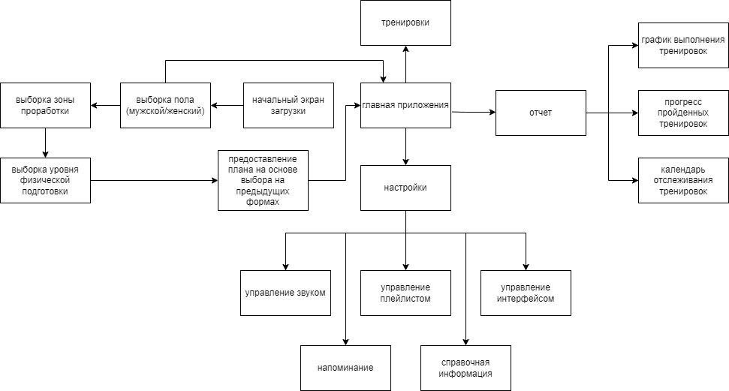

Рисунок 1 – Навигация между окнами программы

Прототип – это наглядная модель пользовательского интерфейса. В сущности, это «черновик», созданный на основе представления разработчика о потребностях пользователя. Итоговое отображение программы может отличаться от прототипа. Ниже можно наблюдать прототипы:

1. Логотипа (Рисунок 2)

2. Окна загрузки (Рисунок 3)

4. Главного окна приложения (Рисунок 4)

5. Окна с выбором зоны для проработки (Рисунок 5)

6. Окна, с выбором уровня физической подготовки (Рисунок 6)

7. Окна, раздела «Настройки» (Рисунок 7)

8. Окна, раздела «Отчет» (Рисунок 8)

9. Окна с тренировкой (Рисунок 9)



Рисунок 2 – Логотип

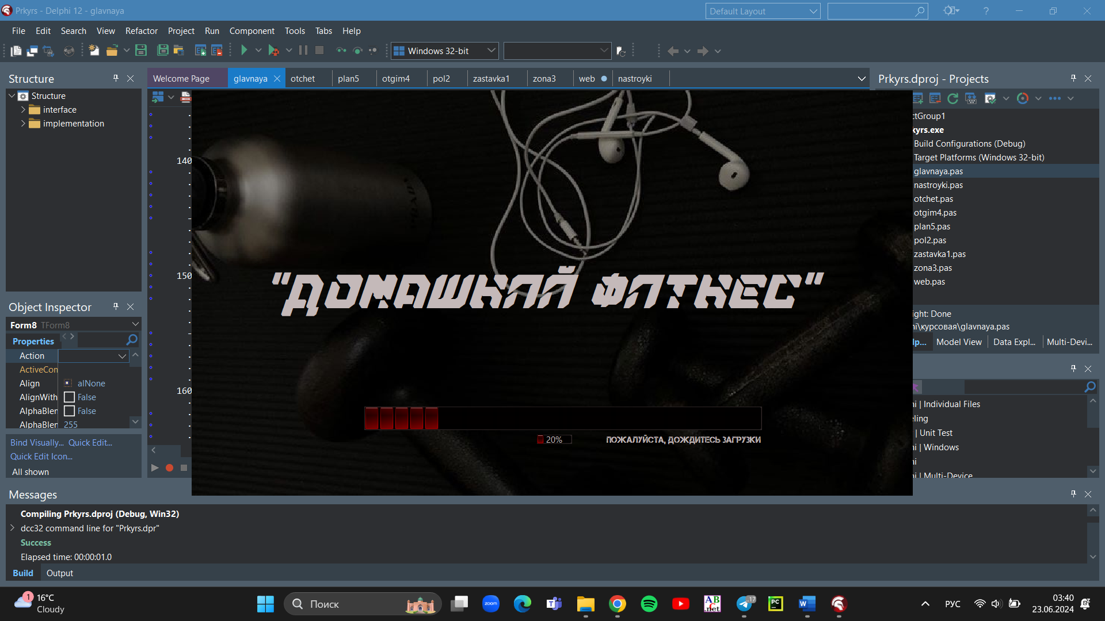

Рисунок 3 - Окно загрузки

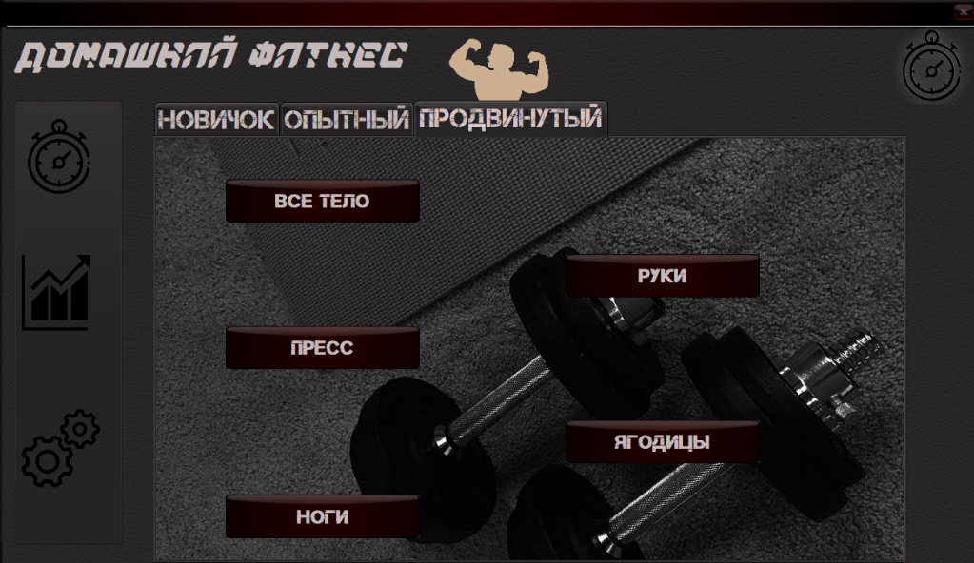

Рисунок 4 – Главное окна приложения

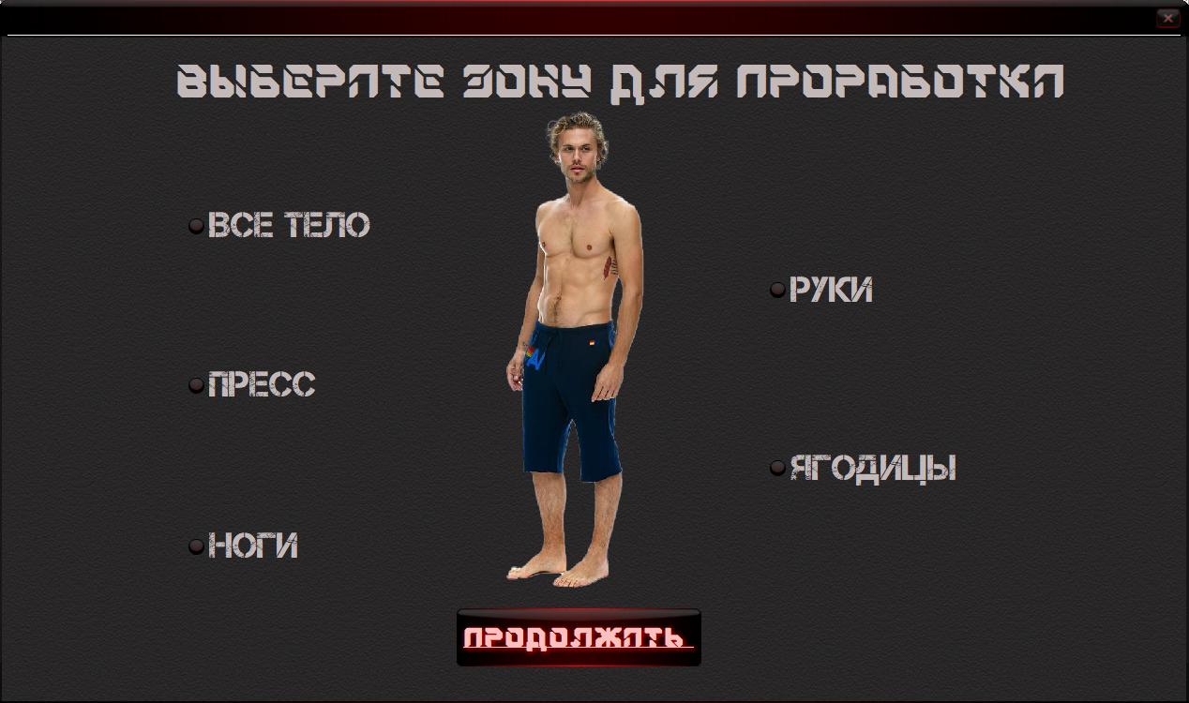

Рисунок 5 – Окно с выбором зоны для проработки

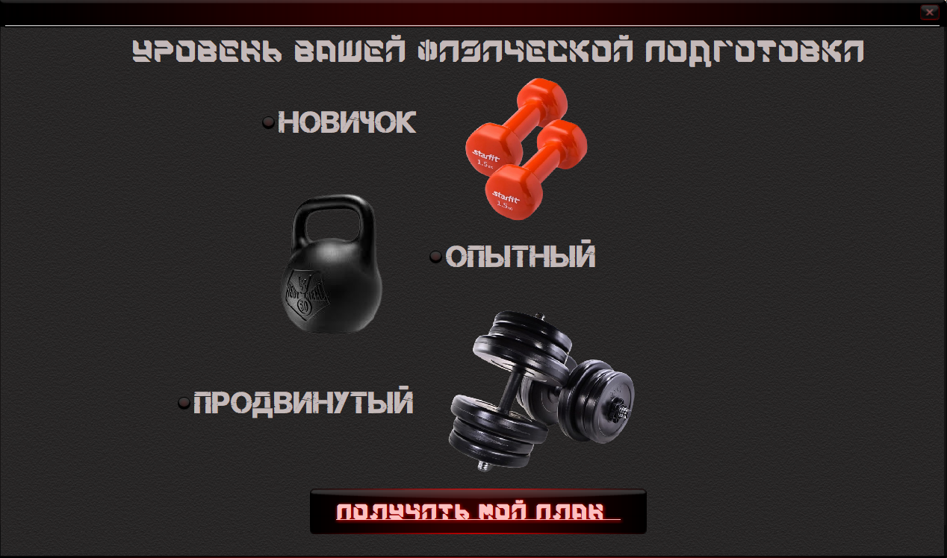

Рисунок 6 – Окно с выбором уровня физической подготовки

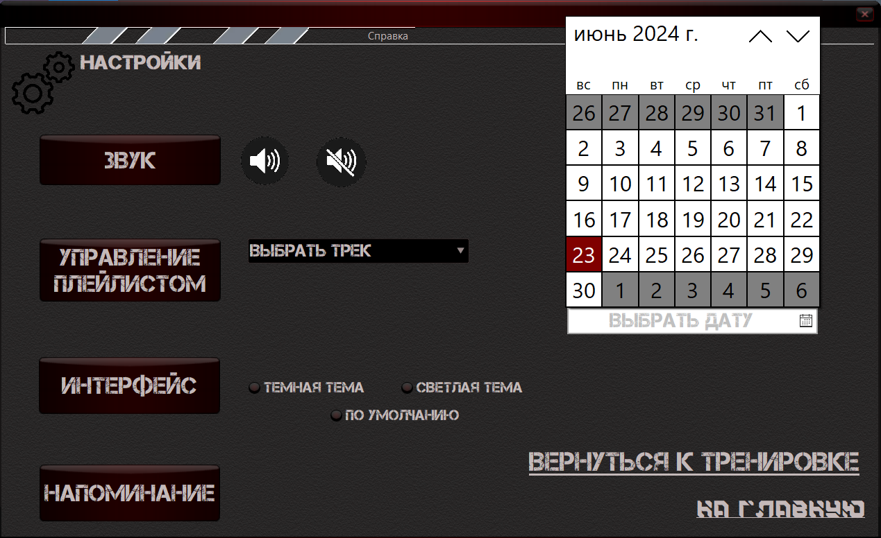

Рисунок 7 – Окно с разделом «Настройки»

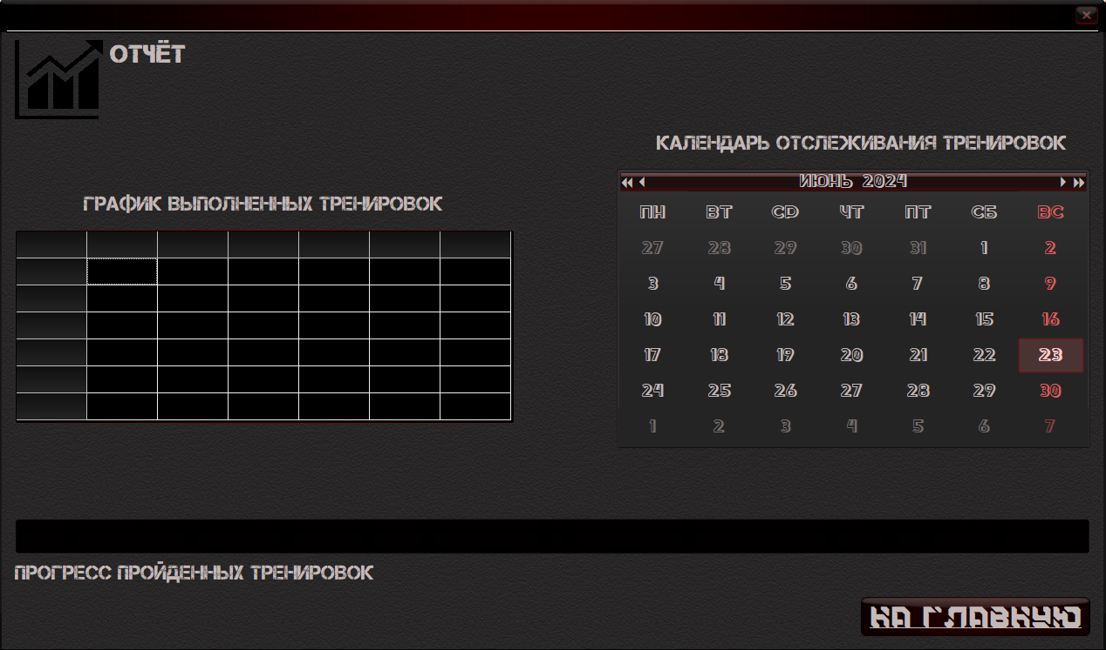

Рисунок 8 – Окно с разделом «Отчет»

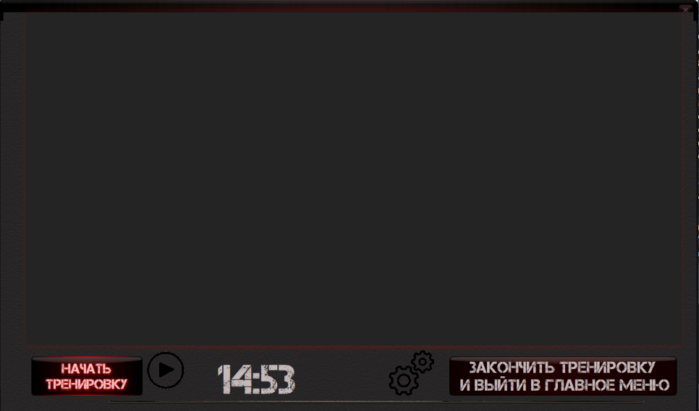

Рисунок 9 – Окно с тренировкой

**3. Реализация**

**3.1 Реализация проекта**

**3.1.1 Структура программы**

Данный курсовой проект содержит 9 модулей. Далее будет описано назначение каждого из них.

Модуль pol2 является модулем, содержащий форму загрузки приложения.

Модуль glavnaya является модулем, за которым закреплена главная форма, которая содержит раздел «Тренировки».

Модуль zona3 является модулем, содержащий форму, на которой пользователь выбирает зону для проработки.

Модуль otgim4 является модулем, содержащий форму с выбором уровня физической подготовки пользователя.

Модуль plan5 является модулем, содержащий форму с индивидуально подобранным пользователю планом тренировки.

Модуль otchet является модулем, содержащий форму с разделом «Отчет», на которой пользователь сможет отслеживать свой прогресс тренировок.

Модуль nastroyki является модулем, содержащий форму с разделом «Настройки», на которой пользователь может включить/выключить звук, управлять плейлистом, менять тему интерфейса, поставить напоминание о предстоящей тренировке, а также с этой формы можно перейти на главную форму или вернуться к форме с тренировкой.

Модуль web является модулем, содержащий форму, на которой продемонстрированы упражнения, отслеживается время выполнения тренировки и можно включить/выключить музыку, а также с этой формы можно перейти на в раздел «Настройки», либо завершить тренировку и вернуться на главную.

**3.1.2 Структура и описание процедур и функций пользователя**

Описание разработанных процедур и функций приводится в таблице 1.

Таблица 1 - Процедуры и функции

| Имя процедуры (функции) | В каком модуле находится | За каким элементом управления закреплена | Назначение |
| --- | --- | --- | --- |
| procedure Image2MouseEnter(Sender: TObject); | glavnaya | Image2 | При наводке курсора на изображение показывается текст |

|  |  |  |  |  |
| --- | --- | --- | --- | --- |
| Продолжение Таблицы 1 | |  |  |  |
| procedure Image3MouseEnter(Sender: TObject); | glavnaya | | Image3 | При наводке курсора на изображение показывается текст |
| procedure Image4MouseEnter(Sender: TObject); | glavnaya | | Image4 | При наводке курсора на изображение текст скрывается |
| procedure Image2MouseLeave(Sender: TObject); | glavnaya | | Image2 | При наводке курсора на изображение текст скрывается |
| procedure Image3MouseLeave(Sender: TObject); | glavnaya | | Image3 | При наводке курсора на изображение текст скрывается |
| procedure Image4MouseLeave(Sender: TObject); | glavnaya | | Image4 | При наводке курсора на изображение текст скрывается |
| procedure Image3Click(Sender: TObject); | glavnaya | | Image3 | Переход на форму с разделом «Отчет» |
| procedure Image4Click(Sender: TObject); | glavnaya | | Image4 | Переход на форму с разделом «Настройки» |
| procedure BitBtn4Click(Sender: TObject); | glavnaya | | BitBtn4 | Скрывает форму и переходит по другому адресу |
| procedure BitBtn5Click(Sender: TObject); | glavnaya | | BitBtn5 | Скрывает форму и переходит по другому адресу |
| procedure BitBtn1Click(Sender: TObject); | glavnaya | | BitBtn1 | Скрывает форму и переходит по другому адресу |
| procedure BitBtn3Click(Sender: TObject); | glavnaya | | BitBtn3 | Скрывает форму и переходит по другому адресу |
| procedure BitBtn2Click(Sender: TObject); | glavnaya | | BitBtn2 | Скрывает форму и переходит по другому адресу |
| procedure BitBtn8Click(Sender: TObject); | glavnaya | | BitBtn8 | Скрывает форму и переходит по другому адресу |

|  |  |  |  |  |
| --- | --- | --- | --- | --- |
| Продолжение Таблицы 1 | |  |  |  |
| procedure BitBtn13Click(Sender: TObject); | glavnaya | | BitBtn13 | Скрывает форму и переходит по другому адресу |
| procedure BitBtn7Click(Sender: TObject); | glavnaya | | BitBtn7 | Скрывает форму и переходит по другому адресу |
| procedure BitBtn12Click(Sender: TObject); | glavnaya | | BitBtn12 | Скрывает форму и переходит по другому адресу |
| procedure BitBtn14Click(Sender: TObject); | glavnaya | | BitBtn14 | Скрывает форму и переходит по другому адресу |
| procedure BitBtn9Click(Sender: TObject); | glavnaya | | BitBtn9 | Скрывает форму и переходит по другому адресу |
| procedure BitBtn10Click(Sender: TObject); | glavnaya | | BitBtn10 | При нажатии скрывает текущую форму и открывает другую |
| procedure BitBtn15Click(Sender: TObject); | glavnaya | | BitBtn15 | Скрывает форму и переходит по другому адресу |
| procedure PageControl1Change(Sender: TObject); | glavnaya | | PageControl1 | Воспроизведение звука при клике на кнопки |
| procedure FormShow(Sender: TObject); | glavnaya | | Form6 | Используется для отображения формы с загрузкой первее |
| procedure BitBtn6Click(Sender: TObject); | glavnaya | | BitBtn6 | Скрывает форму и переходит по другому адресу |
| procedure BitBtn11Click(Sender: TObject); | glavnaya | | BitBtn11 | Скрывает форму и переходит по другому адресу |
| procedure FormCreate(Sender: TObject); | glavnaya | | Form6 | Загружает шрифты в систему, чтобы их можно было использовать в приложении |

|  |  |  |  |  |
| --- | --- | --- | --- | --- |
| Продолжение Таблицы 1 | |  |  |  |
| procedure FormDestroy(Sender: TObject); | glavnaya | | Form6 | При закрытии приложения выполняется код, который добавляет шрифты к ресурсам |
| procedure SaveProgress(Count: Integer); | glavnaya | | Form6 | сохраняет значение в текстовый файл |
| function LoadProgress: Integer; | glavnaya | | Form6 | загружает значение из текстового файла и возвращает его как целое число. |
| procedure PlayClickSound; | zastavka1 | | Form1 | Воспроизводит звук клика из файла |
| procedure Image3Click(Sender: TObject); | zastavka1 | | Image3 | Загружает на следующую форму определенное изображение |
| procedure Image4Click(Sender: TObject); | zastavka1 | | Image4 | Загружает на следующую форму определенное изображение |
| procedure Timer1Timer(Sender: TObject); | pol2 | | Timer1 | Процедура вызывается по истечении определенного интервала времени, установленного для компонента |
| procedure sProgressBar1Change(Sender: TObject); | pol2 | | sProgressBar1 | Синхронизирует загрузку и графический индикатор в процентах приложении |
| procedure Button6Click(Sender: TObject); | zona3 | | Button6 | Переход на следующую форму или вывод сообщения об ошибке |
| procedure RadioButton2Click(Sender: TObject); | zona3 | | RadioButton2 | Воспроизводится звук клика при нажатии |
| procedure RadioButton3Click(Sender: TObject); | zona3 | | RadioButton3 | Воспроизводится звук клика при нажатии |

|  |  |  |  |  |
| --- | --- | --- | --- | --- |
| Продолжение Таблицы 1 | |  |  |  |
| procedure RadioButton4Click(Sender: TObject); | zona3 | | RadioButton4 | Воспроизводится звук клика при нажатии |
| procedure RadioButton5Click(Sender: TObject); | zona3 | | RadioButton5 | Воспроизводится звук клика при нажатии |
| function IsRadioButtonSelected: Boolean; | zona3 | | RadioButton | Проверяет выбрал ли пользователь зону проработки |
| procedure Button1Click(Sender: TObject); | otgim4 | | Button1 | Переход на следующую форму |
| procedure RadioButton1Click(Sender: TObject); | otgim4 | | RadioButton1 | Воспроизводится звук клика при нажатии |
| procedure RadioButton2Click(Sender: TObject); | otgim4 | | RadioButton2 | Воспроизводится звук клика при нажатии |
| procedure RadioButton3Click(Sender: TObject); | otgim4 | | RadioButton3 | Воспроизводится звук клика при нажатии |
| function IsRadioButtonSelected: Boolean; | otgim4 | | RadioButton | Проверяет выбрал ли пользователь уровень подготовки |
| procedure Button1Click(Sender: TObject); | plan5 | | Button1 | Определяет выбранный уровень сложности и группу мышц, загружает страницу тренировки в компонент с помощью функции GetWorkoutPage |
| procedure Label3Click(Sender: TObject); | plan5 | | Label3 | Воспроизводит звук клика и открывает другую форму |
| procedure FormCreate(Sender: TObject); | plan5 | | Form5 | Инициализирует пути к страницам тренировок для разных уровней подготовки и зоны проработки. |

|  |  |  |  |  |
| --- | --- | --- | --- | --- |
| Продолжение Таблицы 1 | |  |  |  |
| function GetWorkoutPage(difficultyLevel: Integer; muscleGroup: String): String; | plan5 | | Form5 | Возвращает путь к странице тренировки на основе выбранного уровня сложности и группы мышц |
| procedure FormShow(Sender: TObject); | otchet | | Form7 | При отображении формы загружает прогресс тренировки |
| procedure Button1Click(Sender: TObject); | otchet | | Button1 | При нажатии отображает другую форму, закрывая текущую |
| procedure UpdateStringGrid(StringGrid1: TStringGrid; CompletedWorkouts: Integer); | otchet | | StringGrid1 | Эта вспомогательная процедура обновляет StringGrid1 на основе количества завершенных тренировок.  Для каждой строки в сетке она устанавливает значение ячейки либо “Завершено”, либо “Не завершено” |
| procedure UpdateStringGridAndProgressBar; | otchet | | ProgressBar1  StringGrid1 | Обновляет как TStringGrid, так и TsProgressBar.  Она предполагает, что количество строк в StringGrid1 соответствует общему количеству тренировок.  Вычисляет количество завершенных тренировок и обновляет сетку и полосу прогресса. |

|  |  |  |  |  |
| --- | --- | --- | --- | --- |
| Продолжение Таблицы 1 | |  |  |  |
| procedure UpdateProgressBar(sProgressBar1: TsProgressBar; CompletedWorkouts: Integer; TotalWorkouts: Integer); | otchet | | ProgressBar1 | Устанавливает максимальное значение полосы прогресса равным общему количеству тренировок и текущую позицию в зависимости от количества завершенных тренировок. |
| procedure Label2Click(Sender: TObject); | nastroyki | | Label2 | Переход на главную |
| procedure sBitBtn1Click(Sender: TObject); | nastroyki | | sBitBtn1 | Показывают определенные элементы интерфейса |
| procedure sBitBtn2Click(Sender: TObject); | nastroyki | | sBitBtn2 | Показывают определенные элементы интерфейса |
| procedure sBitBtn3Click(Sender: TObject); | nastroyki | | sBitBtn3 | Показывают определенные элементы интерфейса |
| procedure Image3Click(Sender: TObject); | nastroyki | | Image3 | Останавливает воспроизведение музыки |
| procedure Image2Click(Sender: TObject); | nastroyki | | Image2 | Запускает воспроизведение музыки |
| procedure sBitBtn4Click(Sender: TObject); | nastroyki | | sBitBtn4 | Показывают определенные элементы интерфейса |
| procedure FormCreate(Sender: TObject); | nastroyki | | Form8 | Она добавляет пути к некоторым музыкальным файлам в выпадающий список sComboBox1 |
| procedure RadioButton2Click(Sender: TObject); | nastroyki | | RadioButton2 | Изменяют (внешний вид) приложения |
| procedure RadioButton1Click(Sender: TObject); | nastroyki | | RadioButton1 | Изменяют (внешний вид) приложения |

|  |  |  |  |  |
| --- | --- | --- | --- | --- |
| Продолжение Таблицы 1 | |  |  |  |
| procedure Label3Click(Sender: TObject); | nastroyki | | Label3 | Отображает форму Form9 и закрывает текущую форму |
| procedure RadioButton3Click(Sender: TObject); | nastroyki | | RadioButton3 | Изменяют скин (внешний вид) приложения |
| procedure CalendarPicker1Change(Sender: TObject); | nastroyki | | CalendarPicker1 | Вызывается при изменении выбранной даты и времени,  выводится сообщение “Напоминание: Время для чего-то важного! Для тренировки”. |
| procedure BitBtn1Click(Sender: TObject); | web | | BitBtn1 | Проигрывает звук клика, закрывает текущую форму, открывает другую форму, останавливает таймер и останавливает воспроизведение медиа |
| procedure Timer1Timer(Sender: TObject); | web | | Timer1 | Уменьшает оставшееся время на 1 секунду, обновляет текст лейбла, и если время истекло, останавливает таймер, увеличивает количество завершенных тренировок и обновляет TStringGrid и TProgressBar |
| procedure BitBtn2Click(Sender: TObject); | web | | BitBtn2 | Устанавливает начальное время в 15 минут, активирует таймер с интервалом 1 секунда и делает видимым изображение |
| procedure FormClose(Sender: TObject; var Action: TCloseAction) | web | | Form9 | Останавливает воспроизведение аудиофайлов |

|  |  |  |  |  |
| --- | --- | --- | --- | --- |
| Продолжение Таблицы 1 | |  |  |  |
| procedure MediaPlayer1Notify(Sender: TObject); | web | | MediaPlayer1 | Если медиаплеер остановлен и текущая позиция равна длине медиа, то начинает воспроизведение заново |
| procedure Image3Click(Sender: TObject); | web | | Image3 | Отображает форму с разделом «Настройки» |
| procedure FormShow(Sender: TObject); | web | | Form9 | Скрывает изображения после выхода с формы |
| procedure Image2Click(Sender: TObject); | web | | Image2 | Скрывает одно изображение и показывает другое, а также останавливает воспроизведение медиа. |
| procedure Image1Click(Sender: TObject); | web | | Image1 | Скрывает одно изображение и показывает другое, выбирает музыкальный файл для воспроизведения, открывает медиаплеер и начинает воспроизведение |

**3.1.3 Описание использованных компонентов**

Описание использованных при разработке приложения компонентов приводиться в таблице 2

Таблица 2 – Использованные компоненты

|  |  |  |
| --- | --- | --- |
| Компонент | На какой форме расположено | Назначение |
| TTimer1 | Form2 | Используется для создания главного меню проекта |
| TImage | Form2, Form1, Form3, Form4, Form5, Form6, Form7, Form8, Form9 | Картинки на формах |

|  |  |  |  |
| --- | --- | --- | --- |
| Продолжение Таблицы 2 | |  |  |
| TLabel | Form2, Form1, Form3, Form4, Form5, Form6, Form7, Form8, Form9 | | Подписи для удобной навигации по приложению |
| TsProgressBar1 | Form2 | | Прогресс загрузки |
| TsGauge1 | Form2 | | Процент загрузки |
| TsSkinManager1 | Form1 | | Подключенная библиотека со скинами компонентов |
| TMediaPlayer1 | Form1, Form3, Form4, Form6, Form5, Form7, Form8, Form9 | | Проигрыватель звуков кнопок |
| TRadioButton1 | Form3 | | Выбор зоны для проработки «Все тело» |
| TRadioButton2 | Form3 | | Выбор зоны для проработки «Пресс» |
| TRadioButton3 | Form3 | | Выбор зоны для проработки «Руки» |
| TRadioButton4 | Form3 | | Выбор зоны для проработки «Ягодицы» |
| TRadioButton5 | Form3 | | Выбор зоны для проработки «Ноги» |
| TButton1 | Form4 | | Кнопка для получения плана |
| TRadioButton1 | Form4 | | Выбор уровня физической подготовки «Новичок» |
| TRadioButton2 | Form4 | | Выбор уровня физической подготовки «Продвинутый» |
| TRadioButton3 | Form4 | | Выбор уровня физической подготовки «Опытный» |
| TButton1 | Form5 | | Кнопка «Начать» для отображения тренировки |
| TsWebBrowser1 | Form5 | | Демонстрация HTML-страницы с тренировкой |
| TLabel3 | Form5 | | Кнопка перехода на главную |
| TPageControl1 | Form6 | | Вкладки упражнений |

|  |  |  |  |
| --- | --- | --- | --- |
| Продолжение Таблицы 2 | |  |  |
| TTabSheet1 | Form6 | | Вкладка с упражнениями для новичка |
| TTabSheet2 | Form6 | | Вкладка с упражнениями для опытного |
| TTabSheet3 | Form6 | | Вкладка с упражнениями для продвинутого |
| TPanel1 | Form6 | | Панель с разделами «Тренировка», «Отчет», «Настройки» |
| TBitBtn1 | Form6 | | Кнопка на упражнения всего тела для новичка |
| TBitBtn2 | Form6 | | Кнопка на упражнения рук для новичка |
| TBitBtn3 | Form6 | | Кнопка на упражнения пресса для новичка |
| TBitBtn4 | Form6 | | Кнопка на упражнения ягодиц для новичка |
| TBitBtn5 | Form6 | | Кнопка на упражнения ног для новичка |
| TBitBtn6 | Form6 | | Кнопка на упражнения всего тела для опытного |
| TBitBtn7 | Form6 | | Кнопка на упражнения рук для опытного |
| TBitBtn8 | Form6 | | Кнопка на упражнения пресса для опытного |
| TBitBtn9 | Form6 | | Кнопка на упражнения ягодиц для опытного |
| TBitBtn10 | Form6 | | Кнопка на упражнения ног для опытного |
| TBitBtn11 | Form6 | | Кнопка на упражнения всего тела для продвинутого |
| TBitBtn12 | Form6 | | Кнопка на упражнения рук для продвинутого |
| TBitBtn13 | Form6 | | Кнопка на упражнения пресса для продвинутого |
| TBitBtn14 | Form6 | | Кнопка на упражнения ягодиц для продвинутого |
| TBitBtn15 | Form6 | | Кнопка на упражнения ног для продвинутого |

|  |  |  |  |
| --- | --- | --- | --- |
| Продолжение Таблицы 2 | |  |  |
| TImage3 | Form6 | | Кнопка для перехода в раздел «Настройки» |
| TImage4 | Form6 | | Кнопка для перехода в раздел «Отчет» |
| TStringGrid1 | Form7 | | График выполненных тренировок |
| TsProgressBar1 | Form7 | | Прогресс пройденных тренировок |
| TButton1 | Form7 | | Кнопка для перехода на главную |
| TsMonthCalendar1 | Form7 | | Календарь отслеживания тренировок |
| TMainMenu1 | Form8 | | Для хранения справочной информации |
| TsBitBtn1 | Form8 | | Кнопка для отображения изображений звука |
| TsBitBtn2 | Form8 | | Кнопка для отображения плейлиста |
| TsBitBtn3 | Form8 | | Кнопка для отображения выбора интерфейса |
| TsBitBtn4 | Form8 | | Кнопка для отображения Календаря с возможностью выбрать дату |
| TImage2 | Form8 | | Кнопка включения звука |
| TImage3 | Form8 | | Кнопка выключения звука |
| TRadioButton1 | Form8 | | Выбор темной темы интерфейса |
| TRadioButton2 | Form8 | | Выбор светлой темы интерфейса |
| TRadioButton3 | Form8 | | Выбор темы интерфейса по умолчанию |
| TsComboBox1 | Form8 | | Плейлист |
| TCalendarPicker1 | Form8 | | Календарь с выбором даты для напоминания |
| TsWebBrowser1 | Form9 | | Демонстрация тренировок, а именно HTML-страниц |

|  |  |  |  |
| --- | --- | --- | --- |
| Продолжение Таблицы 2 | |  |  |
| TBitBtn1 | Form9 | | Кнопка завершения тренировки и выхода на главную |
| TMediaPlayer1 | Form9 | | Медиаплеер для воспроизведения музыки |
| TBitBtn2 | Form9 | | Кнопка начала тренировки |
| TTimer1 | Form9 | | Таймер для отслеживания времени тренировки |
| TImage1 | Form9 | | Кнопка паузы музыки |
| TImage2 | Form9 | | Кнопка воспроизведения музыки |

**3.2 Спецификация программы**

Точное название проекта и его состав приводится в таблице 3.

Таблица 3 – Спецификация программы

| Имя файла | Назначение |
| --- | --- |
| Prkyrs.exe | Исполняемый файл проекта, используется для запуска программы на выполнение. |
| Prkyrs.dproj | Файл проекта, связывает все файлы, из которых состоит приложение. |
| glavnaya.pas | Файл программного модуля главной формы |
| zastavka1.pas | Файл программного модуля выбора пола (мужской/женский) |
| pol2.pas | Файл программного модуля загрузки приложения |
| zona3.pas | Файл программного модуля выбора зоны для проработки (все тело/руки/пресс/ноги/ягодицы) |
| otgim4.pas | Файл программного модуля выбора уровня физической подготовки (новичок/опытный/продвинутый) |
| plan5.pas | Файл программного модуля плана тренировки, который приложение подбирает на основе выбора пользователя |
| otchet.pas | Файл программного модуля раздела «Отчет», на котором можно посмотреть прогресс |
| nastroyki.pas | Файл программного модуля раздела «Настройки», на котором можно для более удобного пользования изменить некоторые детали |
| web.pas | Файл программного модуля демонстрации тренировки, таймера и воспроизведения музыки |

|  |  |  |
| --- | --- | --- |
| Продолжение Таблицы 3 | |  |
| glavnaya.dfm | Главная форма | |
| zastavka1.dfm | Форма с выбором пола (мужской/женский) | |
| pol2.dfm | Форма загрузки приложения | |
| zona3.dfm | Форма с выбором зоны для проработки (все тело/руки/пресс/ноги/ягодицы) | |
| otgim4.dfm | Форма с выбором уровня физической подготовки (новичок/опытный/продвинутый) | |
| plan5.dfm | Форма с планом тренировки, который приложение подбирает на основе выбора пользователя | |
| otchet.dfm | Форма с разделом «Отчет», на которой можно посмотреть прогресс | |
| nastroyki.dfm | Форма с разделом «Настройки», на которой можно для более удобного пользования изменить некоторые детали | |
| web.dfm | Форма с демонстрацией тренировки, таймером и воспроизведением музыки | |
|  | Справочная информация | |
| user data.txt | Файл с записями о пройденных тренировках | |
| все тело новичок.htm | Веб-страница | |
| все тело опытный.htm | Веб-страница | |
| все тело продв.htm | Веб-страница | |
| новичок ноги.htm | Веб-страница | |
| ноги опыт.htm | Веб-страница | |
| ноги продв.htm | Веб-страница | |
| пресс новичок.htm | Веб-страница | |
| пресс опытный.htm | Веб-страница | |
| пресс продв.htm | Веб-страница | |
| руки новичок.htm | Веб-страница | |
| руки опыт.htm | Веб-страница | |
| руки продв.htm | Веб-страница | |
| ягодицы новичок.htm | Веб-страница | |
| ягодицы опыт.htm | Веб-страница | |
| ягодицы продв.htm | Веб-страница | |
| автор.jpg | Изображение | |
| большгант-removebg-preview.png | Изображение | |

|  |  |  |
| --- | --- | --- |
| Продолжение Таблицы 3 | |  |
| гант-removebg-preview.png | Изображение | |
| гиря-removebg-preview.png | Изображение | |
| женщ.png | Изображение | |
| женщина.png | Изображение | |
| звук вкл.png | Изображение | |
| звук выкл.png | Изображение | |
| иконка.ico | Изображение | |
| иконка.png | Изображение | |
| мужч.png | Изображение | |
| мужчина.png | Изображение | |
| настройки.png | Изображение | |
| новичок.png | Изображение | |
| опыт.png | Изображение | |
| пауза_вкл-removebg-preview.png | Изображение | |
| пауза-removebg-preview.png | Изображение | |
| продв.png | Изображение | |
| справка.bmp | Изображение | |
| статистика.png | Изображение | |
| тренировка копия.png | Изображение | |
| тренировка.png | Изображение | |
| фон4.png | Изображение | |
| ofont.ru_Capture it.ttf | Шрифт | |
| ofont.ru_SAIBA-45.ttf | Шрифт | |
| chime-adam-tell-whole-rob-gasser-remix.mp3 | Медиафайл | |
| dart-remove-dartboard.wav | Медиафайл | |
| Dj Luis Mares - Piano In The Club.mp3 | Медиафайл | |
| liqwyd-scandinavianz-odessa.mp3 | Медиафайл | |

|  |  |  |
| --- | --- | --- |
| Продолжение Таблицы 3 | |  |
| markvard-push.mp3 | Медиафайл | |
| shiiva-raw-ill-stay-at-home.mp3 | Медиафайл | |
| skandr-summer-booty.mp3 | Медиафайл | |

**4 Тестирование**

При разработке данной программы многие возникающие ошибки и недоработки были исправлены на этапе реализации проекта. После завершения испытания реализации программы было проведено тщательное функциональное тестирование. Функциональное тестирование должно гарантировать работу всех элементов программы в автономном режиме.

Отчёт о результатах тестирования предоставлен в таблице 4.

Таблица 4 – Отчёт результатах тестирования

|  |  |  |  |  |
| --- | --- | --- | --- | --- |
| № | Тест | Ожидаемый результат | Физический результат | Результат тестирования |
| 1 | Проверка запуска приложения | Открытие окна с зоной для проработки | Открытие окна с зоной для проработки | Выполнено |
| 2 | Проверка кнопки «Продолжить» | Переход на следующее окно с уровнем физической подготовки, но если не выбрана зона проработки, появляется сообщение с просьбой выбрать зону проработки | Переход на следующее окно с уровнем физической подготовки, но если не выбрана зона проработки, появляется сообщение с просьбой выбрать зону проработки | Выполнено |
| 3 | Проверка кнопки «Получить мой план» | Переход на следующее окно с подобранным планом, но если не выбран уровень, появляется сообщение с просьбой выбрать уровень | Переход на следующее окно с подобранным планом, но если не выбран уровень, появляется сообщение с просьбой выбрать уровень | Выполнено |
| 4 | Проверка кнопки «Начать» | Отображение упражнения подобранного плана | Отображение упражнения подобранного плана | Выполнено |
| 5 | Проверка кнопки «На главную» | Переход на главную приложения | Переход на главную приложения | Выполнено |
| 6 | Проверка вкладок «Новичок», «Опытный», «Продвинутый» | Отображение соответствующей вкладки | Отображение соответствующей вкладки | Выполнено |

|  |  |  |  |  |
| --- | --- | --- | --- | --- |
| Продолжение Таблицы 4 | | |  |  |
| 7 | Проверка кнопки «Отчет» | Переход в раздел «Отчет» | Переход в раздел «Отчет» | Выполнено |
| 8 | Проверка кнопки «Настройки» | Переход в раздел «Настройки» | Переход в раздел «Настройки» | Выполнено |
| 9 | Проверка кнопок с упражнениями | Переход на другое окно, на которой отображаются веб-страницы с упражнениями | Переход на другое окно, на которой отображаются веб-страницы с упражнениями | Выполнено |
| 10 | Проверка отображения текста | При наводке курсора на картинку показывается текст с названием раздела | При наводке курсора на картинку показывается текст с названием раздела | Выполнено |
| 11 | Проверка кнопки «Начать тренировку» | Запуск таймера и кнопки для воспроизведения музыки | Запуск таймера и кнопки для воспроизведения музыки | Выполнено |
| 12 | Проверка кнопки «Завершить тренировку и выйти в главное меню» | Закрытие окна с тренировкой и выключение музыки | Закрытие окна с тренировкой и выключение музыки | Выполнено |
| 13 | Проверка кнопки «Звук» | Отображение картинок со звуками | Отображение картинок со звуками | Выполнено |
| 14 | Проверка кнопки «Выключить звук» | Выключение звука музыки | Выключение звука музыки | Выполнено |
| 15 | Проверка кнопки «Включить звук» | Включение звука музыка | Включение звука музыка | Выполнено |
| 16 | Проверка кнопки «Управление плейлистом» | Отображение выпадающего списка с треками | Отображение выпадающего списка с треками | Выполнено |
| 17 | Проверка кнопки «Интерфейс» | Отображение кнопок с различными темами интерфейса для дальнейшей ее смены | Отображение кнопок с различными темами интерфейса для дальнейшей ее смены | Выполнено |
| 18 | Проверка кнопки «Темная тема» | Смена интерфейса на темную тему | Смена интерфейса на темную тему | Выполнено |
| 19 | Проверка кнопки «Светлая тема» | Смена интерфейса на светлую тему | Смена интерфейса на светлую тему | Выполнено |

|  |  |  |  |  |
| --- | --- | --- | --- | --- |
| Продолжение Таблицы 4 | | |  |  |
| 20 | Проверка кнопки «Напоминание» | Отображение календаря с выбором даты | Отображение календаря с выбором даты | Выполнено |
| 21 | Проверка кнопки «Вернуться к тренировке» | Возвращение к окну с тренировкой | Возвращение к окну с тренировкой | Выполнено |
| 22 | Проверка кнопки «На главную» | Переход на главную приложения | Переход на главную приложения | Выполнено |
| 23 | Проверка отображения графика выполненных тренировок | Отображение завершена/не завершена тренировка в зависимости от ее прохождения | Отображение завершена/не завершена тренировка в зависимости от ее прохождения | Выполнено |
| 24 | Проверка прогресса пройденных тренировок | Пополнение прогресса если тренировка была завершена | Пополнение прогресса если тренировка была завершена | Выполнено |
| 25 | Проверка календаря отслеживания тренировок | Выделение цветом тех дней, когда проходили тренировки | Выделение цветом тех дней, когда проходили тренировки |  |
| 26 | Проверка кнопки «На главную» | Переход на главную приложения | Переход на главную приложения |  |

В ходе разработки и тестирования программного продукта «Домашний фитнес» были решены множество проблем, таких как:

* несоответствующий подбор плана;
* отсутствие проверок выбора пользователя;
* проблемы с отображением прогресса;
* ошибки в воспроизведении аудиофайлов;
* проблемы с отображением изображений;
* неправильный график отображения тренировок.

Все элементы программы были тщательно проверены и протестированы. Было установлено, что они работают правильно и выполняют задачи, указанные в процедуре.

**5 Применение**

**5.1 Общие сведения о программном продукте**

Цель данного проекта заключается в обобщении знаний и подготовки к квалификационному экзамену. Приложение “Домашний фитнес» разрабатывается с целью помочь людям заниматься спортом и поддерживать здоровый образ жизни, не выходя из дома. Программа разрабатывается с особым вниманием к деталям, чтобы обеспечить пользователям максимальный комфорт и удовольствие от тренировок. Различные музыкальные треки позволяют выбирать тот, который подходит именно для вашей тренировки, создавая уникальную энергичную и вдохновляющую атмосферу.

Создаваемое приложение будет рассчитано для пользователей, которые хотят заниматься спортом, не затрачивая финансовые ресурсы на спорт зал и инвентарь.

Быстродействие любой программы во многом зависит от характеристик выбранного персонального компьютера: рабочей частоты процессора, объема оперативной памяти и т.д. Несмотря на все реализованные в ней задачи, она легко запускается и функционирует на любых машинах.

Тестирование проводилось на разных классах ЭВМ и работать с данной программой было удобно и комфортно. Программа разработана на ПК со следующими характеристиками:

- процессор: AMD Ryzen 7 6800H with Radeon Graphics 3.20 GHz;

- оперативная память: 8Gb;

- память: HDD 512Gb;

- тип системы: 64-разрядная операционная система, процессор x64;

- ОС: Windows 11 Домашняя.

**5.2 Инсталляция**

Для того, чтобы установить программу необходимо запустить файл Home Fitnes.exe. Появится окно установки приложения «Домашний фитнес».

Затем достаточно следовать приведенной инструкции установки приложения.

**5.3 Выполнение программы**

**5.3.1 Запуск программы**

Данную программу можно запустить различными способами. Первым из них является запуск с помощью ярлыка на рабочем столе. Необходимо дважды щелкнуть левой кнопкой мыши на ярлыке с названием «Домашний фитнес»

Вторым способом является запуск из каталога, в который устанавливалось приложение (по умолчанию C:\Program Files (x86)\Company\Домашний фитнес).

**5.3.2 Инструкции по работе с программой**

После запуска приложения появляется экран загрузки приложения, который представлен на Рисунке 1.



Рисунок 1 – Экран загрузки приложения

После завершения загрузки нас встречает окно с выбором пола пользователя, которое представлено на Рисунке 2, а также с кнопкой пропустить, в случае нажатия на нее мы перейдем на главную.

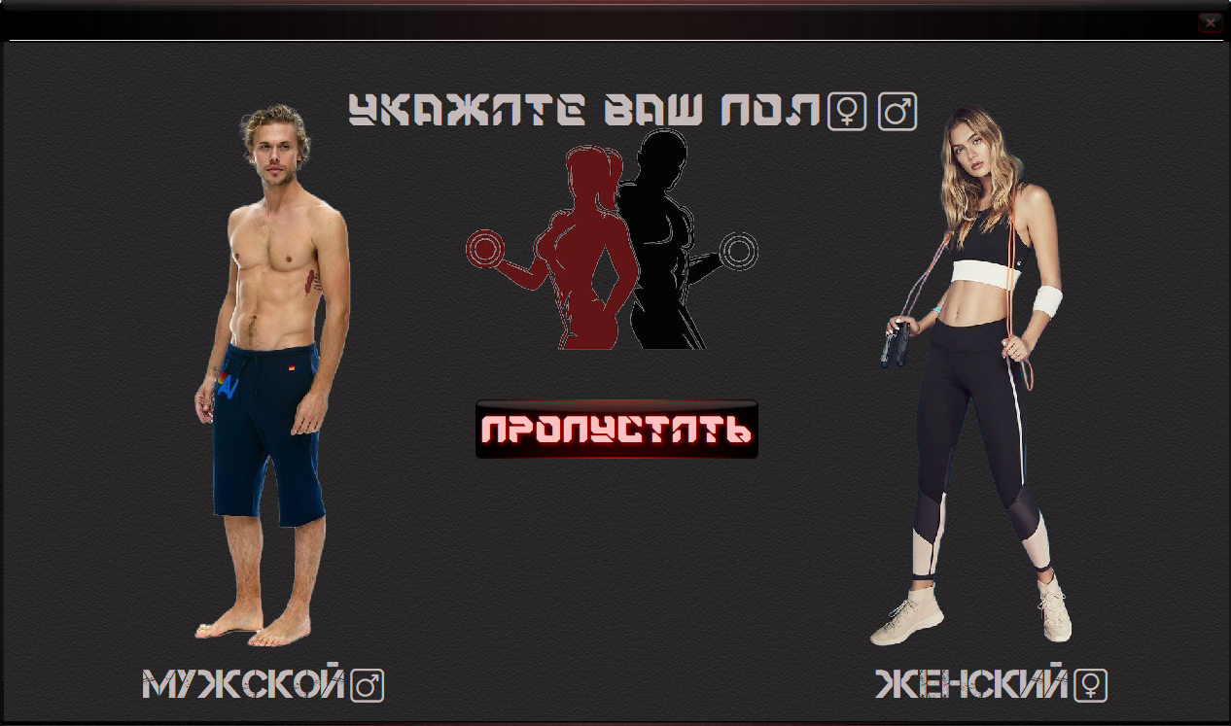

Рисунок 2 – Окно с выбором пола

После выбора пола открывается окно с выбором зоны для проработки, которое представлено на Рисунке 3.



Рисунок 3 – Окно с выбором зоны для проработки

Далее открывается окно с выбором уровня физической подготовки, Рисунок 4.



Рисунок 4 – Окно с выбором уровня физической подготовки

Затем приложение предоставляет пользователю план тренировки на основе его выбора, Рисунок 5.

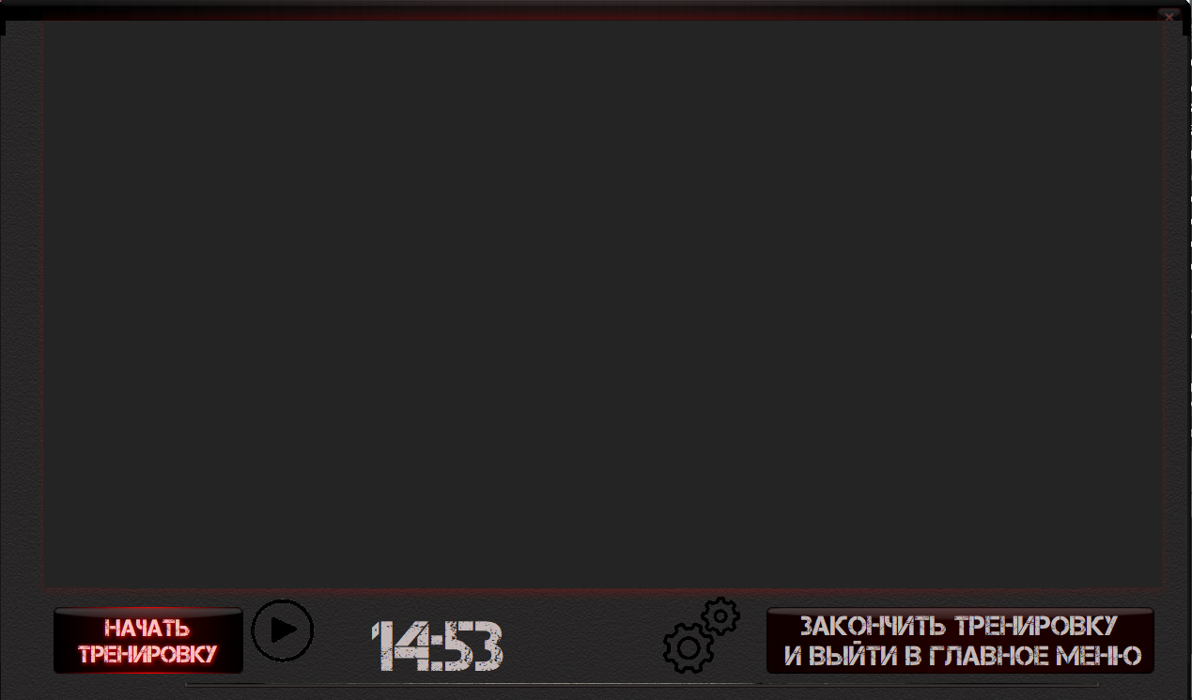

Рисунок 5 – Окно с планом подобранной тренировки

Далее можно перейти на главную приложения, где пользователь самостоятельно может выбрать план тренировки, а также на главной имеются кнопка для перехода в раздел «Настройки» и «Отчет», Рисунок 6.

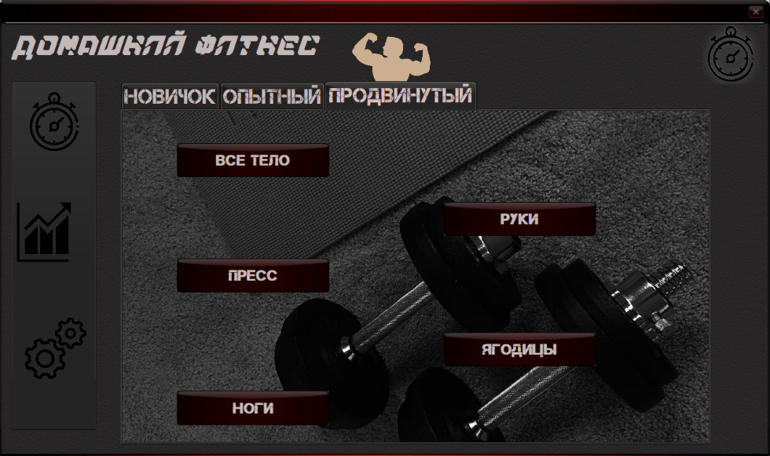

Рисунок 6 – Главная приложения «Домашний фитнес»

При переходе в раздел «Настройки», пользователь может наблюдать различные инструменты для изменения интерфейса приложения и просто более удобного использования, Рисунок 7.



Рисунок 7 – Раздел «Настройки»

При переходе в раздел «Отчет», пользователь сможет увидеть свой прогресс тренировок, Рисунок 8.



Рисунок 8 – Раздел «Отчет»

После выбора тренировки на главной приложения, появляется окно с загруженными упражнениями, таймером, а также запуском музыки, Рисунок 9.

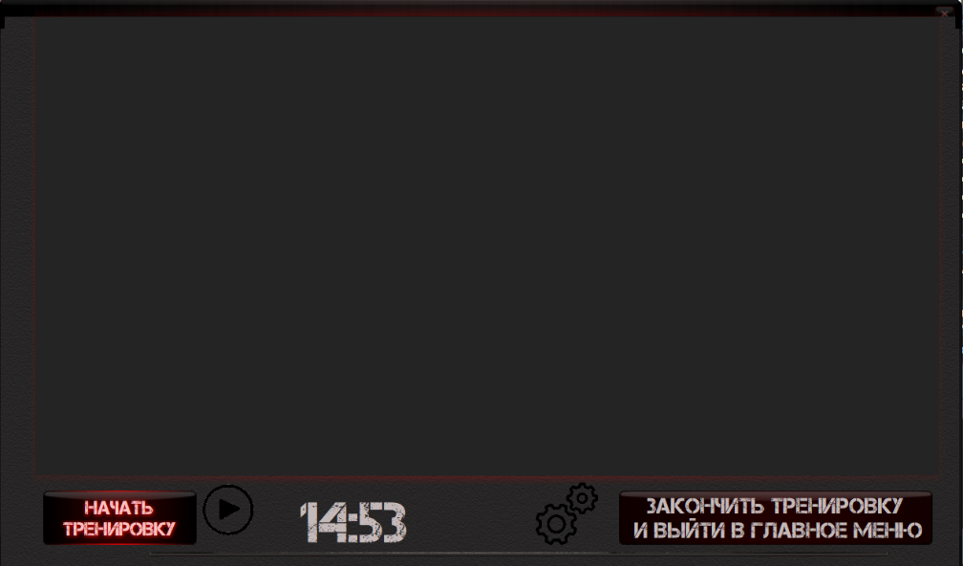

Рисунок 9 – Окно с тренировкой

**Заключение**

Разработка приложения “Домашний фитнес» на языке программирования Delphi была успешно завершена благодаря усердной работе и тщательному проектированию задачи. Приложение предлагает широкий спектр тренировок для пользователей разного уровня физической подготовки, обеспечивая им удобные инструменты для занятий фитнесом в домашних условиях.

Благодаря детальным инструкциям, анимированным изображениям, персонализированным программам тренировок и отчету прогресса, приложение позволяет пользователям эффективно и безопасно достигать своих фитнес-целей.

Приложение “Домашний фитнес» станет незаменимым помощником для всех, кто стремится к здоровому образу жизни и активному фитнесу. Надеемся, что наш продукт будет полезным и позволит всем пользователям достичь своих спортивных целей.

**Список использованных источников**

1. Симонович С.В., Евсеев Г.А., Алексеев А.Г. Специальная информатика: Учебное пособие. - М.: АСТ-ПРЕСС: Инфорком-Пресс, 2001. - 480 с.
2. Архангельский, А. Я. Delphi 7. Справочное пособие. - Москва: Бином-Пресс, 2014. - 1024 с.
3. Вощинская, Г.Э. Разработка компонентов в DELPHI. - Воронеж: ИПЦ ВГУ, 2007. - 57 с.
4. Культин, Н. Основы программирования в Delphi 7. - Санкт-Петербург: Питер, 2009. - 640 с.
5. Архангельский, А. Я. Delphi 7. Справочное пособие. - Москва: Бином-Пресс, 2014. - 1024 с.
6. Культин, Н. Delphi 6. Программирование на Object Pascal / Н. Культин. - М.: БХВ-Петербург, 2012. - 528 c.
7. Статья “Лучшие практики Delphi для нового проекта в 2021 году и в будущем” - <https://blogs.embarcadero.com/delphi-best-practices-for-a-new-project-in-2021-and-beyond/>
8. Learn Delphi - <https://learndelphi.org/#beginner>
9. Delphi Programming for Beginners - <https://www.learndelphi.org/wp-content/uploads/2020/03/DelphiProgrammingForBeginners_ENG-CreativeCommons-LearnDelphi.org_.pdf>